Kit de herramientas para medios sociales

Facebook
- ¿Sabías que la Colecta Peter’s Pence tiene sus raíces en el cristianismo antiguo? Aprende más acerca de esta colecta y de #TestigoDeCaridad ¡y da tu apoyo a la colecta este fin de semana en la Misa! #1iglesia1misión http://goo.gl/pNV1oi

- Las contribuciones a la Colecta Peter’s Pence apoyan financieramente las obras de caridad del #PapaFrancisco para socorrer a las víctimas de la guerra y de los desastres naturales. ¡Apoya la colecta en la Misa! #TestigoDeCaridad #1iglesia1misión http://goo.gl/sDr2tE
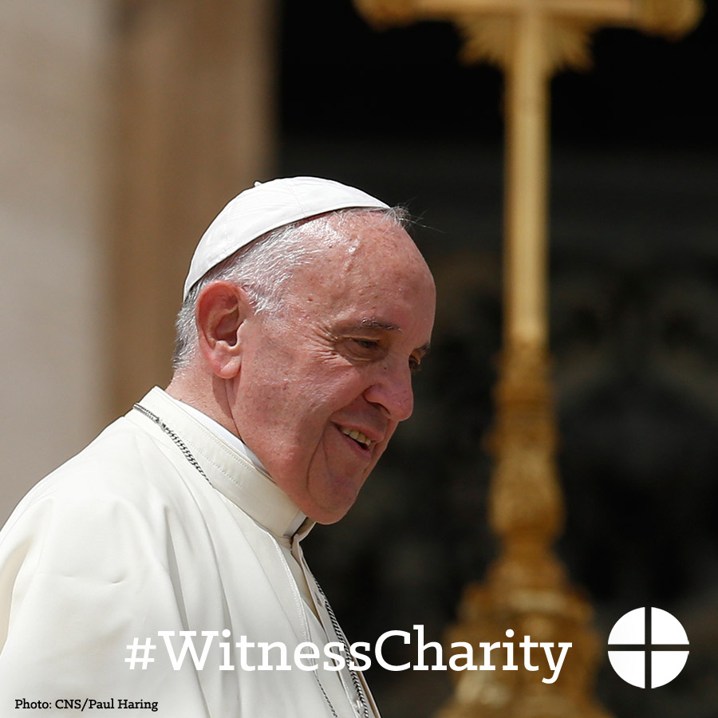

- Aprende más acerca de la Colecta Peter’s Pence y ¡apoya al #PapaFrancisco y sus obras! #TestigoDeCaridad #1iglesia1misión http://goo.gl/sDr2tE

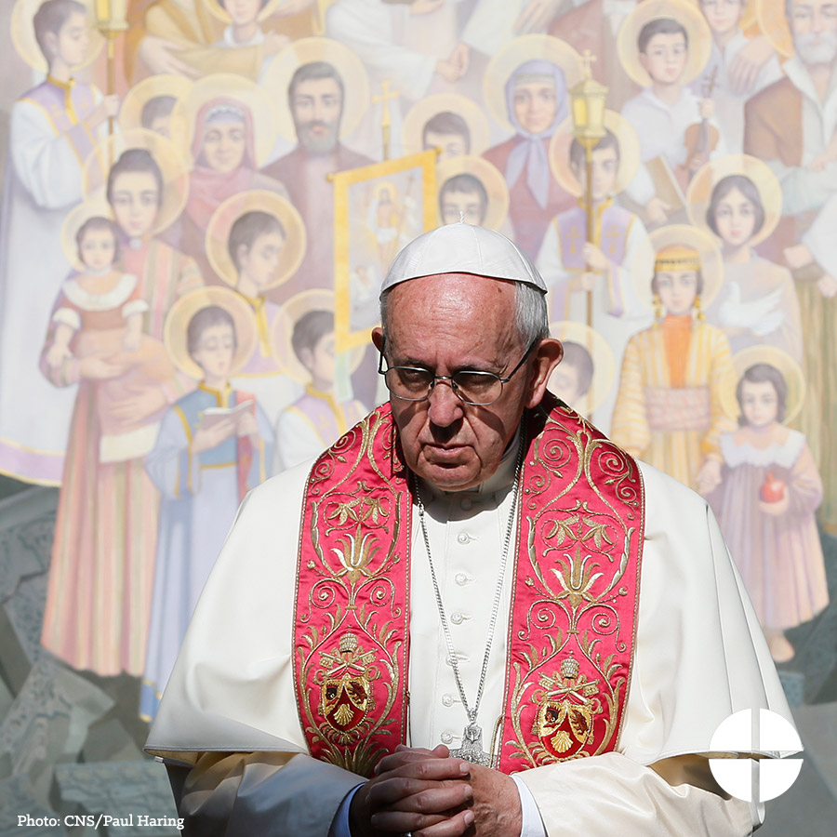
- Este fin de semana es la Colecta Peter’s Pence. ¡Dona en la Misa este fin de semana y apoya las obras de caridad del #PapaFrancisco! #TestigoDeCaridad #1iglesia1misión http://goo.gl/sDr2tE

- Da tu apoyo a la Colecta Peter’s Pence y apoyarás al #PapaFrancisco y sus obras. Por favor, ¡se generoso en la Misa este fin de semana! #TestigoDeCaridad #1iglesia1misión http://goo.gl/sDr2tE

- Tu apoyo a la Colecta Peter’s Pence va directamente a ayudar al #PapaFrancisco y sus obras de caridad. Contribuye en la Misa y ¡ayuda a diseminar su mensaje de misericordia! #TestigoDeCaridad #1iglesia1misión http://goo.gl/sDr2tE

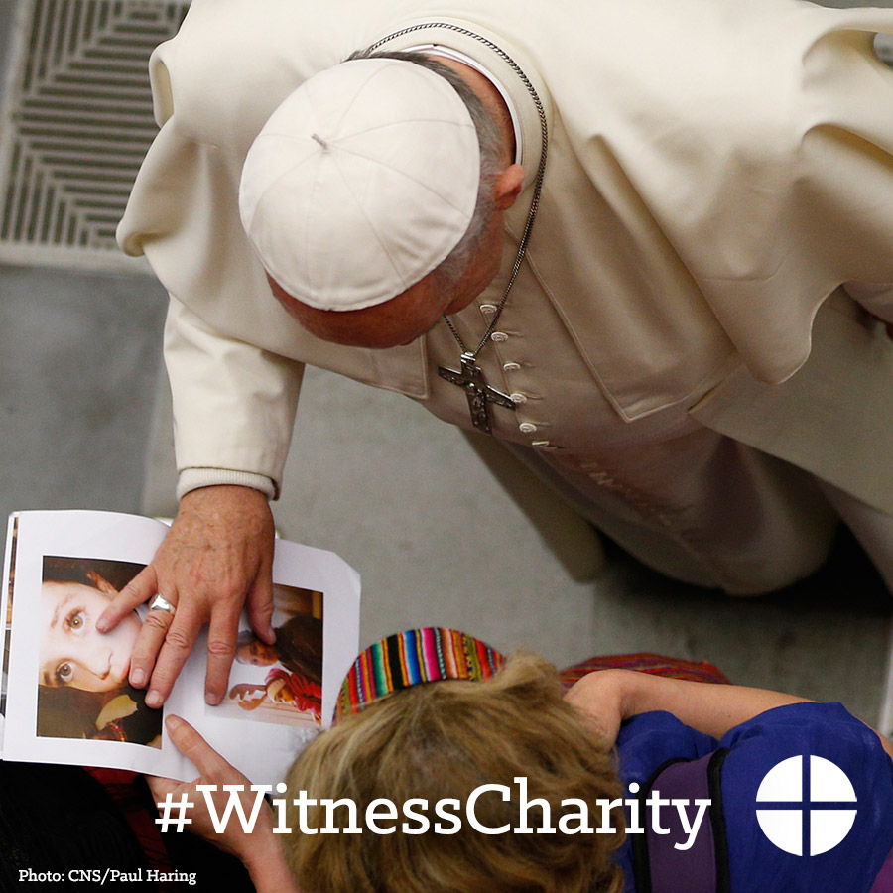

Twitter
- ¿Sabías que la Colecta Peter’s Pence tiene sus raíces en el cristianismo antiguo? #TestigoDeCaridad http://goo.gl/pNV1oi
- La Colecta Peter's Pence ayuda al #PapaFrancisco a servir víctimas de guerra/desastres naturales #TestigoDeCaridad http://goo.gl/sDr2tE
- Aprende acerca de la Colecta Peter’s Pence y ¡apoya al #PapaFrancisco! #Testigodecaridad http://goo.gl/sDr2tE

- Este fin de semana es la Colecta Peter’s Pence. Dona en la Misa y ¡apoya las obras del #PapaFrancisco! http://goo.gl/sDr2tE
- Apoya la Colecta Peter’s Pence, ¡ayuda al #PapaFrancisco a diseminar su mensaje de misericordia! #TestigoDeCaridad http://goo.gl/sDr2tE
- La 2da colecta este fin de semana es para Peter's Pence. Sé generoso y ayuda al #PapaFrancisco. #TestigoDeCaridad http://goo.gl/sDr2tE

Instagram
- Este fin de semana realizaremos la Colecta Peter’s Pence. Tu contribución va directamente para ayudar al #PapaFrancisco y sus obras de caridad. Contribuye en la Misa y ¡ayuda a Francisco a diseminar su mensaje de misericordia! #TestigoDeCaridad #1iglesia1misión
- ¿Te gusta seguir al #PapaFrancisco mientras viaja por el mundo ayudando a los que más sufren? Apoya la Colecta Peter’s Pence para que su mensaje de misericordia llegue aún más lejos. #TestigoDeCaridad #1iglesia1misión

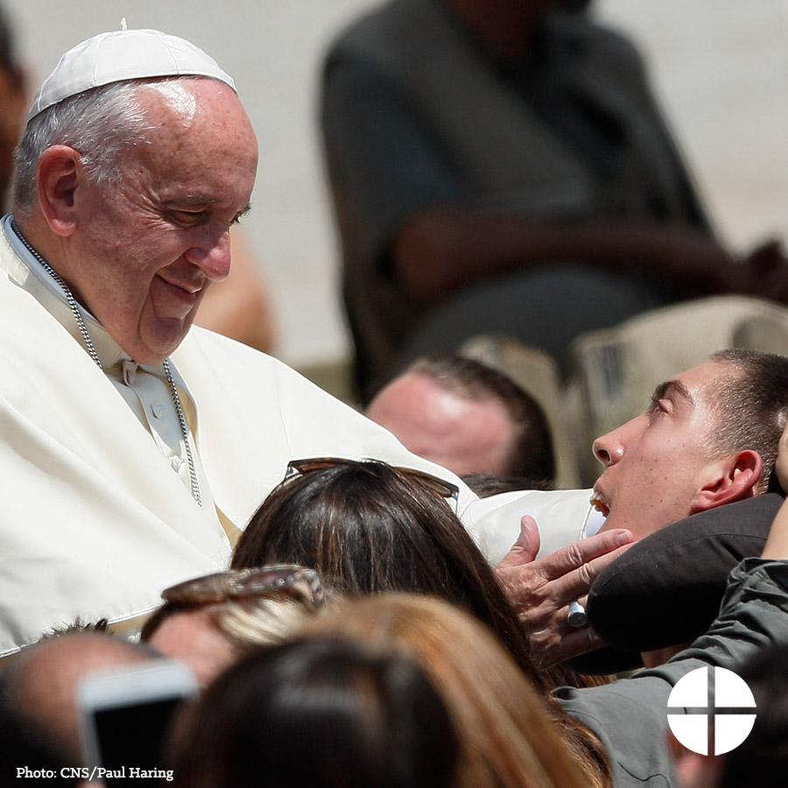

- Tus contribuciones a la Colecta Peter’s Pence apoyan financieramente las obras de caridad del #PapaFrancisco para socorrer a las víctimas de la guerra y de los desastres naturales. ¡Apoya la colecta en la Misa! #TestigoDeCaridad #1iglesia1misión
- Este fin de semana es la Colecta Peter’s Pence. ¡Dona en la Misa y apoya las obras de caridad del #PapaFrancisco! #TestigoDeCaridad #1iglesia1misión

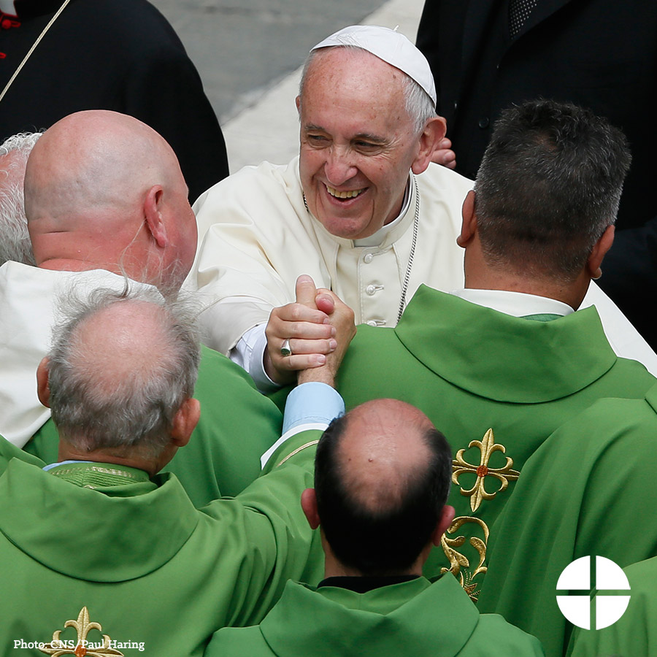

- El apoyo que le des a la Colecta Peter’s Pence va directamente para ayudar al #PapaFrancisco y sus obras de caridad. ¡Contribuye en la Misa para ayudar a propagar su mensaje de misericordia! #TestigoDeCaridad #1iglesia1misión

